МИНИСТЕРСТВО ОБРАЗОВАНИЯ И МОЛОДЁЖНОЙ ПОЛИТИКИ

СВЕРДЛОВСКОЙ ОБЛАСТИ

ГОСУДАРСТВЕННОЕ АВТОНОМНОЕ ПРОФЕССИОНАЛЬНОЕ ОБРАЗОВАТЕЛЬНОЕ УЧРЕЖДЕНИЕ СВЕРДЛОВСКОЙ ОБЛАСТИ

«АРТИНСКИЙ АГРОПРОМЫШЛЕННЫЙ ТЕХНИКУМ»

**МЕТОДИЧЕСКИЕ РЕКОМЕНДАЦИИ**

**ДЛЯ СТУДЕНТОВ**

**ПО ВЫПОЛНЕНИЮ ПРАКТИЧЕСКИХ РАБОТ**

**ОП. 03. ОСНОВЫ МАТЕРИАЛОВЕДЕНИЯ.**

**в рамках ОПОП СПО ППКРС 15.01.05 Сварщик (ручной и частично механизированной сварки (наплавки).**

Разработчик: Половников Николай Павлович,

преподаватель, первая кв. категория

2020 г.

Уважаемый обучающийся!

Методические рекомендации для обучающихся по выполнению лабораторных работ по учебной дисциплине ОП.03 «Основы материаловедения» адресованы обучающимся по образовательной программе среднего профессионального образования - программа подготовки квалифицированных рабочих, служащих 15.01.05. «Сварщик (ручной и частично механизированной сварки (наплавки)»; разработаны вам в помощь для работы на учебных занятиях и во внеурочное время. В методических рекомендациях изложены требования к выполнению практических работ.

Если в процессе выполнения заданий у вас возникают вопросы, разрешить которые самостоятельно не удаётся, необходимо обратиться к преподавателю для получения разъяснений.

Желаем успехов!

СОДЕРЖАНИЕ

Введение…………………………………………………………………………………………2

1 Практические работы

1.1 Лабораторная работа №1 Построение диаграммы состояния сплавов системы

свинец – сурьма…………………………………………………………………………………4

1.2 Лабораторная работа №2 Решение задач по диаграмме состояния сплава железо –

углерод…………………………………………………………………………………………..6

1.3 Лабораторная работа №3 Расшифровка обозначения марок сплавов цветных

металлов…………………………………………………………………………………………9

Заключение……………………………………………………………………………………...14

Список рекомендуемой литературы…………………………………………………………..15

ЛАБОРАТОРНАЯ РАБОТА №1

ПОСТРОЕНИЕ ДИАГРАММЫ СОСТОЯНИЯ СПЛАВОВ СИСТЕМЫ СВИНЕЦ -

СУРЬМА

Цель работы: формирование умений строить диаграммы двойных сплавов;

описывать превращения, происходящие в сплавах.

Оборудование: учебник А.А. Черепахина «Материаловедение», карандаш, линейка.

Содержание работы

Теоретическая часть

Диаграмма состояния показывает изменение состояния сплавов в зависимости от их

концентрации и температуры. По диаграмме можно судить о структурных превращениях,

происходящих в любом сплаве данной системы при нагревании и медленном охлаждении.

Имея диаграмму состояния, можно заранее определять технологические и механические

свойства всех сплавов данной системы. Она позволяет также установить температуры

начала и конца кристаллизации сплавов, что имеет большое практическое значение.

Кроме того, диаграмма состояния позволяет выбрать из данной системы сплавы

определенного состава, наиболее удовлетворяющие требованиям практики.

Построение диаграммы состояния двойных сплавов термическим методом.

Существует много методов построения. Наиболее простым из них является метод, при

котором используются результаты термического анализа. Сущность его состоит в том,

что на основании опытных данных строят кривые охлаждения для сплавов одной

системы, но разной концентрации. По остановкам и перегибам на этих кривых,

вызванным тепловым эффектом превращений, определяют критические точки и по ним

строят диаграмму состояния в координатах температура - концентрация.

Для построения диаграммы состояния сплавов системы Pb-Sb необходимо

экспериментально получить кривые охлаждения для серии сплавов данной системы, а

также кривые охлаждения чистого свинца и сурьмы. На рис. 9 приведены шесть кривых

охлаждения:

чистого свинца – I;

сплава, состоящего из 5% сурьмы и 95% свинца, - II;

сплава, состоящего из 10% сурьмы и 90% свинца, - III

сплава, состоящего из 5% сурьмы и 95% свинца, - IV;

сплава, состоящего из 5% сурьмы и 95% свинца, - V;

чистой сурьмы – VI.



Рис.9 - Кривые охлаждения сплавов системы свинец – сурьма

Полученные критические точки перенесем на диаграмму состояния, на которой по

горизонтальной оси откладываем в определенном масштабе процентное содержание

сурьмы, а по вертикальной оси – температуры. Из отмеченных на горизонтальной оси

точек восстанавливаем перпендикуляры. На них откладываем соответствующие

критические температуры, полученные опытным путем. При этом на крайних

вертикальных прямых откладываем критические температуры простых металлов: слева –

свинца (0% Sb) – 327°С., справа – сурьмы (100% Sb) - 631°С. На промежуточных

перпендикулярах отмечаем температуры начала и конца кристаллизации

соответствующих сплавов (рис.9, кривые I, II, III, IV, V). Соединив полученные точки

начала и конца кристаллизации сплавов плавными линиями, получим диаграмму

состояния сплавов системы свинец – сурьма.

Задания для работы

Задание 1. Постройте диаграмму состояния сплавов системы Pb-Sb, используя

данные рис. 9.

Задание 2. Пользуясь рис.9, II, III, IV, V, заполните таблицу 4 по следующему

образцу:

Таблица 4 – Критические точки сплавов

|  |  |  |  |
| --- | --- | --- | --- |
| Содержание компонентов  (концентрация сплава системы Pb-Sb) | | Температура кристаллизации, °С | |
| Pb | Sb | начало | конец |
| 95 | 5 |  |  |
| 90 | 10 |  |  |
| 80 | 20 |  |  |
| 20 | 80 |  |  |

Задание 3. Пользуясь диаграммой состояния системы Pb-Sb, опишите превращения,

происходящие в сплавах, состоящих из 10% Sb и 90% Pb; 80% Sb и 20% Pb, охлаждаемых

из расплавленного состояния до комнатной температуры.

ЛАБОРАТОРНАЯ РАБОТА №2

РЕШЕНИЕ ЗАДАЧ ПО ДИАГРАММЕ СОСТОЯНИЯ ЖЕЛЕЗО – УГЛЕРОД

Цель работы: формирование умений исследовать структуру и свойства

железоуглеродистых сплавов.

Оборудование: учебник А.А. Черепахина «Материаловедение», таблицы.

Содержание работы

Теоретическая часть

Пользуясь диаграммой состояния железо – углерод, можно определить температуры

начала и окончания кристаллизации для железоуглеродистого сплава с любой

концентрацией. Для этого находят нужную концентрацию, в этой точке восстанавливают

перпендикуляр до пересечения с линиями начала и конца кристаллизации. Из полученных

точек проводят горизонтали на оси температур и получают нужные критические точки.

Состав сплава заданной концентрации при любой температуре можно определить по

диаграмме состояния (рис. 10). Для этого из заданной точки нужно провести горизонталь.

Зоны, в которые она попадает, укажут на структурные составляющие сплава.

Эвтектическому сплаву, получившему название ледебурит, соответствует на диаграмме

точка С. Ледебурит является механической смесью аустенита и цементита.

Сплавы с содержанием углерода менее 4,3 % называются доэвтектическими,

сплавы, у которых углерода более 4,3 %, - заэвтектическими. После окончания

кристаллизации при температуре 1130 °С доэвтектические чугуны будут состоять из

аустенита и ледебурита. Заэвтектические чугуны будут состоять из первичного цементита

и ледебурита.

В интервале температур от 1130 до 723 °С в доэвтектических чугунах будет

выделяться вторичный цементит. Их структура в этом интервале температур: ледебурит +

аустенит + вторичный цементит.

Ниже температуры 723 °С, когда аустенит превратится в перлит, структура станет

такой: ледебурит + перлит + вторичный цементит. При комнатной температуре ледебурит

будет состоять из перлита и цементита. Заэвтектические чугуны будут иметь следующую

структуру: ледебурит + первичный цементит.

В сталях с содержанием углерода 0,83 % распад аустенита происходит при

постоянной и притом самой низкой температуре 723 °С – точка S. При этом в условиях

медленного охлаждения образуется механическая смесь феррита и цементита, которая

называется перлитом.

Стали с содержанием углерода менее 0,83 % называются доэвтектоидными.

Заэвтектоидные стали содержат более 0,83 % углерода. Ниже температуры 723 °С

доэвтектоидная сталь будет иметь структуру: феррит + перлит, а заэвтектоидная сталь –

перлит + вторичный цементит.

Задания для работы

Задание 1. Охарактеризуйте сплав с содержанием углерода 3 % при температурах

1350, 1180 и 1130 °С.

Задание 2. Пользуясь диаграммой состояния железо-углерод, определите для

сплавов с содержанием углерода 0,4; 0,8; !,3; 2,5 и 4,8 % температуры начала и окончания

процесса первичной кристаллизации. Укажите состав этих сплавов между линиями

ликвидуса и солидуса и после окончания кристаллизации. Какие из этих сплавов являются

сталями, какие – чугунами? Данные сведите в таблицу 5.

Таблица 5 – Результаты решения задачи

|  |  |  |  |  |  |
| --- | --- | --- | --- | --- | --- |
| Содержание  углерода | Какой  сплав | Температура  начала  кристаллизации | Температура  конца  кристаллизации | Структура  сплава  между  линиями  ликвидуса  и солидуса | Структура  после  завершения  первичной  кристаллизации |
| 0,4 |  |  |  |  |  |
| 1,3 |  |  |  |  |  |
| 2,5 |  |  |  |  |  |
| 4,8 |  |  |  |  |  |

Задание 3. Пользуясь диаграммой состояния железоуглеродистых сплавов, укажите,

какие превращения происходят в сталях с содержанием углерода 0,45; 0,8 и 1,2 %

углерода при охлаждении жидкого раствора до комнатной температуры. Для каждого

превращения укажите примерные температуры.

Задание 4. Для чугунов с содержанием углерода 3; 4,3 и 5 % опишите все

превращения с указанием соответствующих температур (начиная от жидкого раствора до

комнатной температуры).

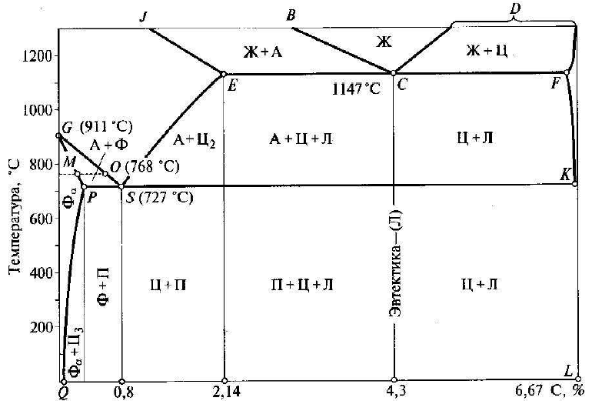

Рис 10 - Диаграмма состояния сплава железо – углерод

ЛАБОРАТОРНАЯ РАБОТА №3

РАСШИФРОВКА ОБОЗНАЧЕНИЯ МАРОК СПЛАВОВ ЦВЕТНЫХ МЕТАЛЛОВ

Цель работы: развитие умений классифицировать, расшифровывать и

характеризовать область применения сплавов цветных металлов.

Оборудование: учебник А.А. Черепахина «Материаловедение», плакаты: «Область

применения медных сплавов», «Свойства алюминиевых сплавов», «Область применения

баббитов».

Содержание работы

Теоретическая часть

Классифицировать сплав – значит отнести его к соответствующему классу

материалов по признакам:

- химическому составу,

- структуре,

- применению.

Расшифровывая марку сплава, необходимо дать его полное название и раскрыть

содержание всех букв и цифр марки. Следует иметь в виду, что в ряде сплавов содержание

компонентов прямо не указано в марке, но следует из принципов маркировки данного

материала и должно быть отражено при расшифровке.

Характеризуя область применения сплава, можно сослаться на круг наиболее

распространенных изделий из данного сплава. Необходимые для выполнения данного

задания сведения содержатся в главе 2 учебника А.А. Черепахина «Материаловедение».

Сплавы на основе меди. Медные сплавы обладают высокими механическими

свойствами, хорошо сопротивляются износу и коррозии. По составу легирования

различают латуни, бронзы и медно-никелевые сплавы.

Традиционная маркировка имеет следующий вид. Латуни обозначаются буквой Л,

бронзы – Бр. У латуни после буквы Л указываются буквенные обозначения легирующих

компонентов, далее проставляется массовое процентное содержание меди, затем подряд –

массовое процентное содержание легирующих компонентов, содержание цинка –

остальное. Например: ЛМцЖ55-3-1 – латунь, медь- 55 %, марганец – 3 %, железо – 1 %,

цинк – остальное. У бронзы после букв Бр указываются буквенные обозначения

легирующих компонентов, далее подряд – массовое процентное содержание легирующих

компонентов, содержание меди – остальное. Например: БрОЦС4-4-2,5 – бронза, олово –

4%, кремний – 2.5 %, остальное – медь.

Сплавы на основе титана. Титановые сплавы обладают высокой коррозионной

стойкостью и прочностью при малой плотности. Наибольшее распространение получили

сплавы, легированные алюминием, оловом, марганцем, хромом и ванадием. Сплавы

широко используются в машиностроении, особенно в авиа- и судостроении.

Сплавы на основе алюминия. Для алюминиевых сплавов характерна относительно

большая удельная прочность. Литейные сплавы имеют хорошие литейные свойства,

хорошо обрабатываются резанием. Маркируют буквами АЛ, затем цифрами,

указывающими порядковый номер сплава. Деформируемые сплавы обладают

удовлетворительной пластичностью, высокой коррозионной стойкостью, в основном

применяются для сварных и клепаных соединений элементов конструкций,

испытывающих небольшие нагрузки, но требующих высокого сопротивления коррозии.

Марки дюралюминиевых сплавов начинаются с буквы Д, за которой стоит цифра,

обозначающая условный порядковый номер сплава.

Антифрикционные сплавы. Такие сплавы применяют для заливки подшипников

скольжения. Применяются сплавы на основе олова или свинца (баббиты), меди,

алюминия, цинка. Баббиты обозначаются буквой Б, далее ставится цифра, показывающая

процентное содержание олова, или буква, характеризующая специальный элемент,

входящий в сплав. Например: Б88 – сплав содержит 88 % олова, БТ – сплав содержит

теллур, БК2 – основа свинец.

Задания для работы

Задание 1. Из перечисленных ниже марок оловянных бронз укажите сначала

литейные, а затем деформируемые бронзы: БрОЦ4-3, БрОЦС4-4-4, БрО10, БрОЦСН3-7-5-

1, БрОФ10-1, БрОФ4-0,25, БрОЦС5-5-5, БрОФ6,5-0,4. Для ответа необходимо учитывать

влияние олова на механические свойства оловянных бронз, а также руководствоваться

данными табл. 6 и 7. Укажите их химический состав.

Задание 2. Какой химический состав имеют следующие материалы: БрАЖ9-4,

БрКМц3-1, БрБ2, БрМц5, БрС30, Л96, ЛС80-3, ЛЖМц59-1-1, ЛА77-2.

Задание 3. Из перечисленных марок металлических материалов выберите марки

антифрикционных сплавов: БрС30, АК4, ШХ6, У7, Б83, Р!8, БН, БСт5, БрОЦС5-5-5, АСЧ-

1, Б16, ШХ15, БК, БСт6, БТ, Т15К6, ВТ14.

Задание 4. Какие из указанных марок литейных алюминиевых сплавов наиболее

пригодны для производства отливок и почему: АЛ7, АЛ2, АЛ4, АЛ8, АЛ23, АЛ9, АЛ19?

Задание 5. Каков химический состав и назначение следующих марок латуней: Л68,

ЛС59-1Л, ЛКС80-3-3, ЛАЖ60-1-1.

Таблица 6 – Бронзы оловянные литейные

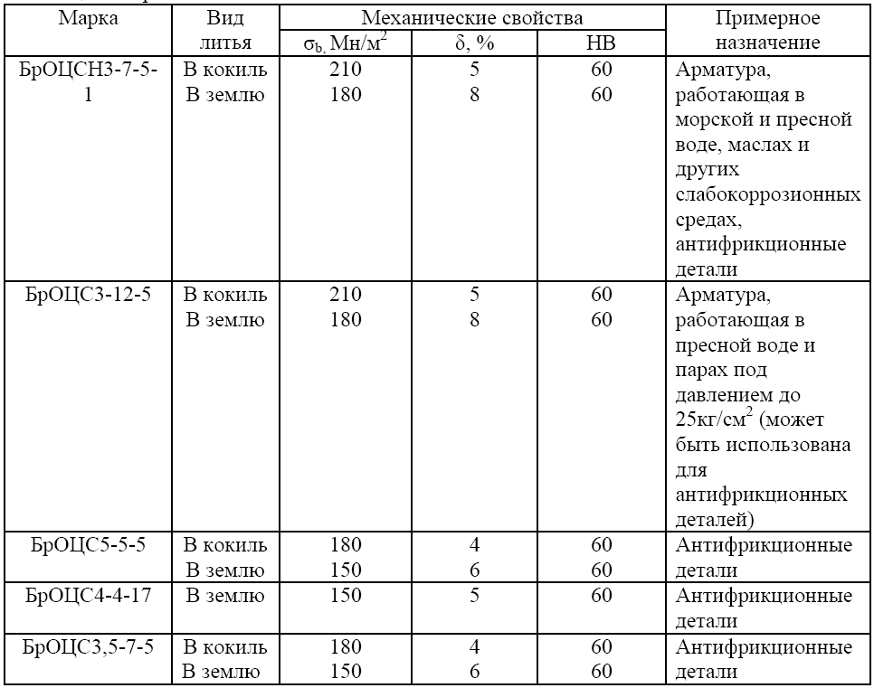

Таблица 7 – Бронзы оловянные деформируемые

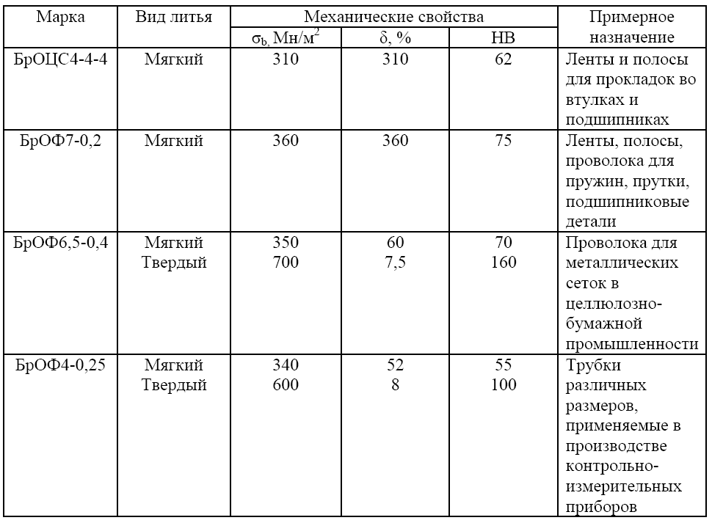

ЗАКЛЮЧЕНИЕ

В данном пособии описаны обязательные практические работы

студентов при изучении материаловедения. В описании практических

работ указан алгоритм их проведения и источники получения информации.

Пособие содержит список основной и справочной литературы, необходимой при

выполнении практических работ студентами.

В дальнейшем пособие может перерабатываться при изменении Федеральных

государственных стандартов и требований к содержанию и оформлению методических

разработок и дополняться новыми материалами.

СПИСОК РЕКОМЕНДУЕМОЙ ЛИТЕРАТУРЫ

Основные источники:

1. Моряков О.С. Материаловедение (по техническим специальностям) - М.:

«Академия», 2010.

2. Пейсахов А.М. Материаловедение и технология конструкционных материалов, -

СПб, Высшая школа, 2003.

3. Стерин И.С. Материаловедение - М.: «Дрофа», 2010.

4. Степанов Б.И. Материаловедение - М.: «Академия», 2003.

5. Фетисов Г.П. Материаловедение и технология металлов, М.: ИД «Оникс», 2007.

6. Черепахин А.А. Материаловедение - М.: Издательство «КноРус», 2009.

7. Чумаченко Ю.Т. Материаловедение для автомехаников – Р/Д, Феникс, 2003.

Дополнительные источники:

1. Адаскин А.М., Зуев В.М. Материаловедение (металлообработка): Учеб. пособие. -

М.: ОИЦ «Академия», 2008.

2. Заплатин В.Н. Справочное пособие по материаловедению. - М.: Академия, 2008.

3. Заплатин В.Н. Основы материаловедения (металлообработка), Рабочая тетрадь. - М.:

Академия, 2007.

4. Соколова Е.Н. Материаловедение, Рабочая тетрадь. - М.: Академия, 2007.